IP-Table实验报告
一．搭建实验环境
在进行IP-Table设置前需要搭建实验环境，实验所需的环境配置如图1.1所示：
图1.1实验环境网络拓补图

- M2与M1(192.168.244.129)连通性：
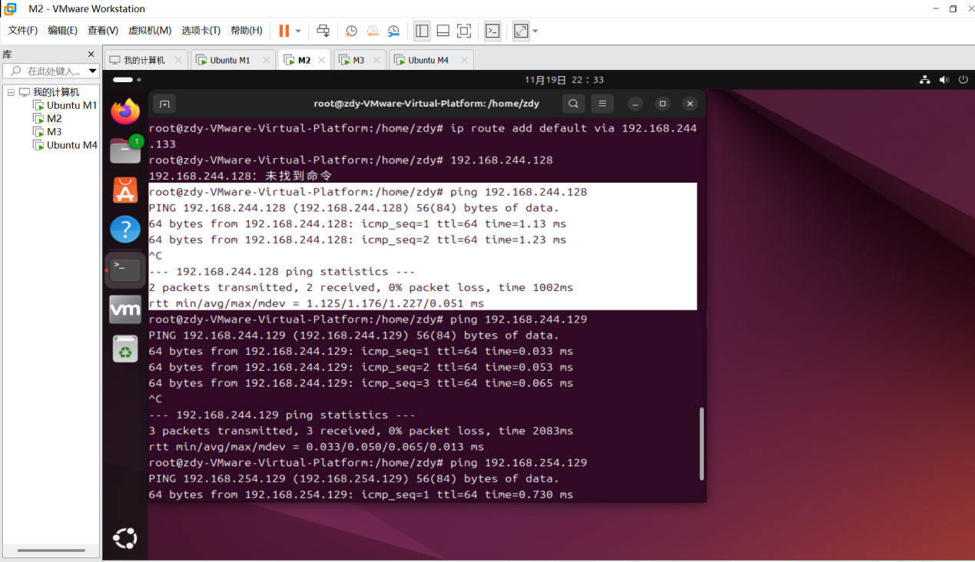
图1.2 M2与M1连通

- M2与M3(192.168.244.129)连通性：
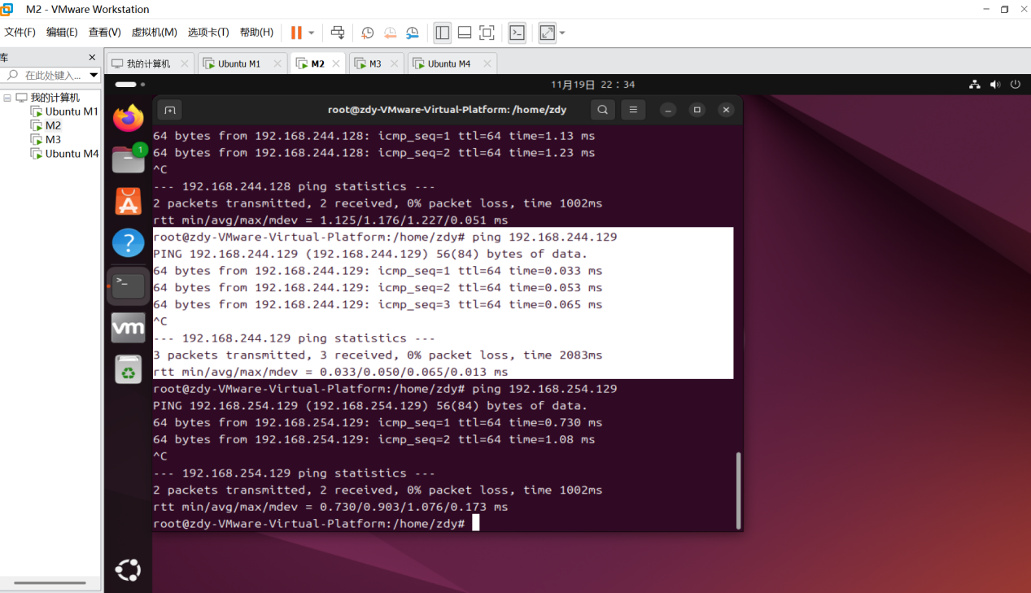
图1.3 M2与M3连通

M2与M4(192.168.254.129)连通性
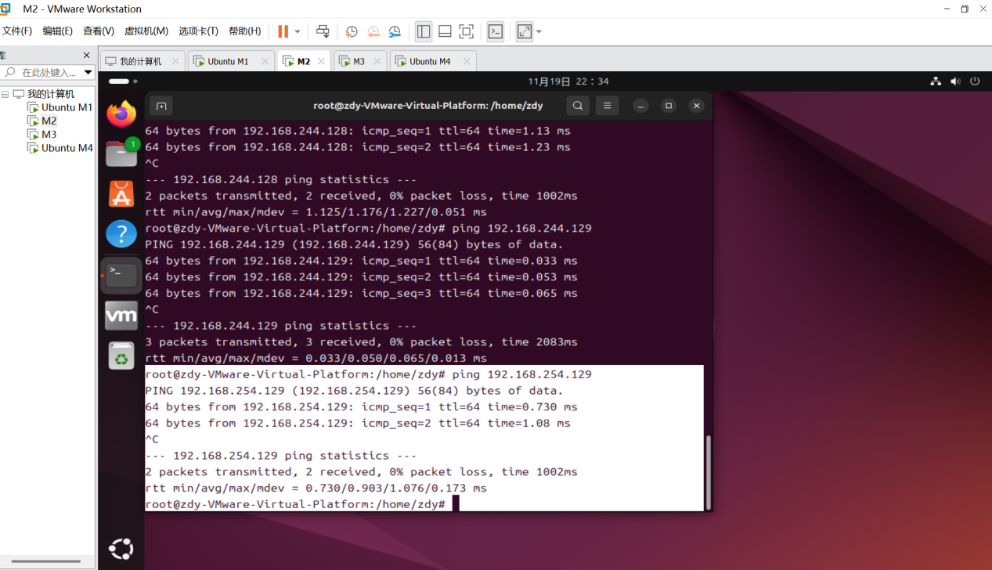
图1.4 M2与M4连通

M1与M3连通性：
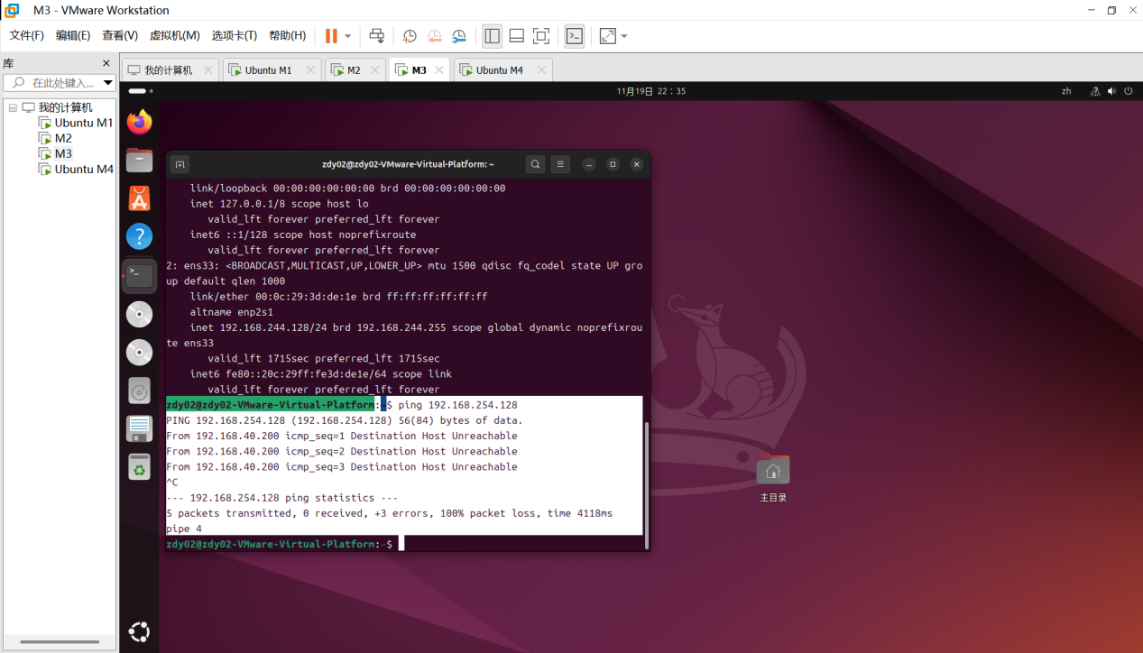
图1.4 M1与M3不连通

由此可以证明实验环境已经搭建完毕了。

二．实验内容

Part A
1、在2号机上用NAT表的POSTROUTING链配置NAT
1）伪装（MASQUERADE）包使内网的IP地址对外网隐藏
2）1号机和4号机，只允许通过SSH连接到外网
2、此步骤的NAT配置在整个实验过程中持续有效

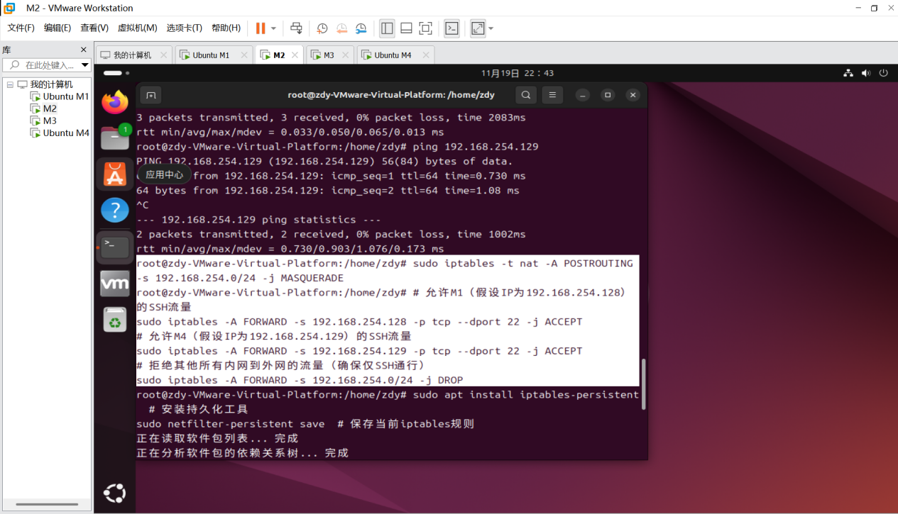

Part B
为来自或者到达2号机（网关）的包编写规则，到达以下目的：
1、允许来自或者到达2号机的SSH连接
2、阻断来自或者到达2号机的其他所有通信
3、提示：Part B需要INPUT和OUTPUT链，但不需要FORWARD链

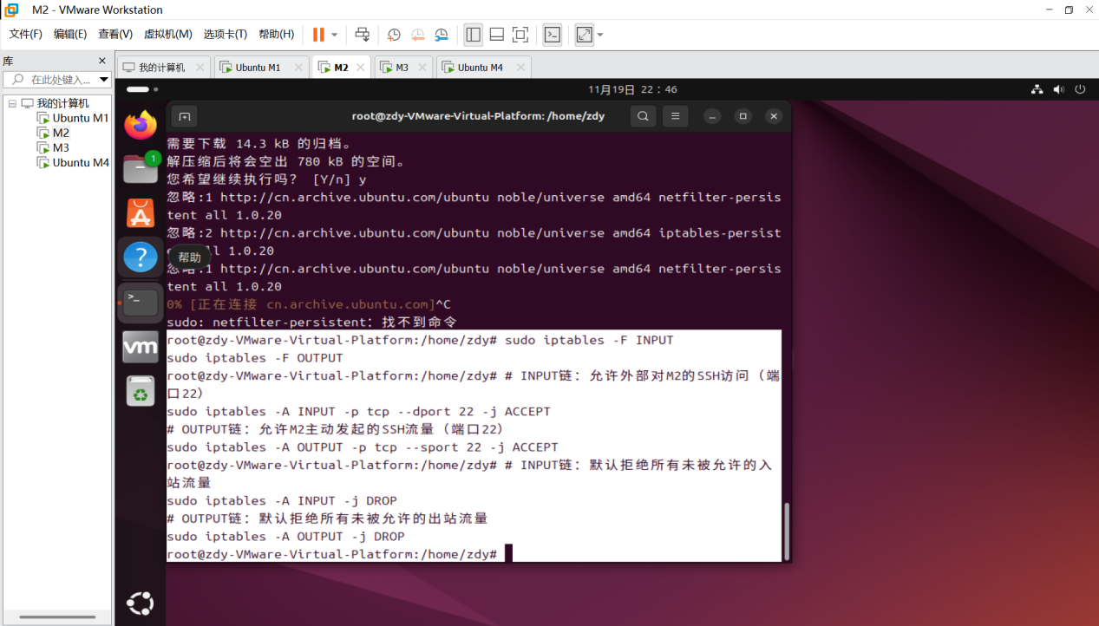
Part C
1、清除Part B中filter表设置的规则
2、仅允许1号机（不允许4号机）向外网中的3号主机发起SSH通信
3、阻断其他所有通信
4、提示：Part C需要FORWARD，INPUT和OUTPUT链

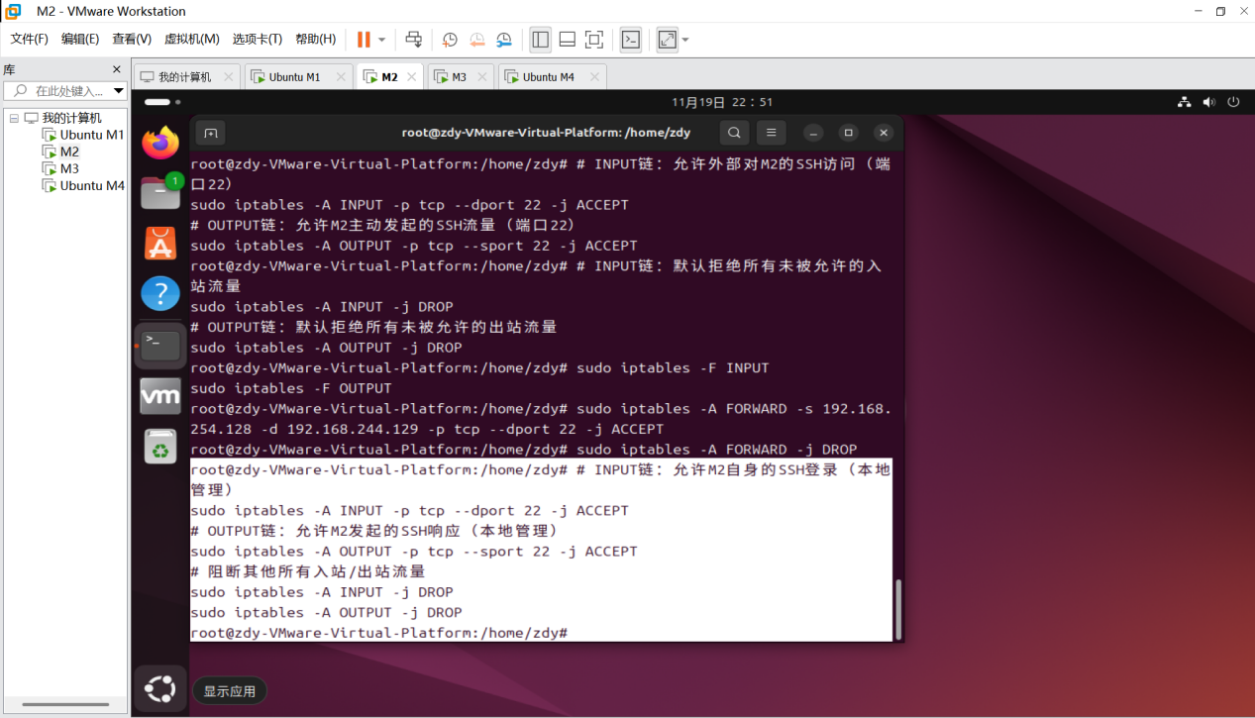

验证结果：
在 M1 上执行ssh 192.168.244.129，能成功连接；
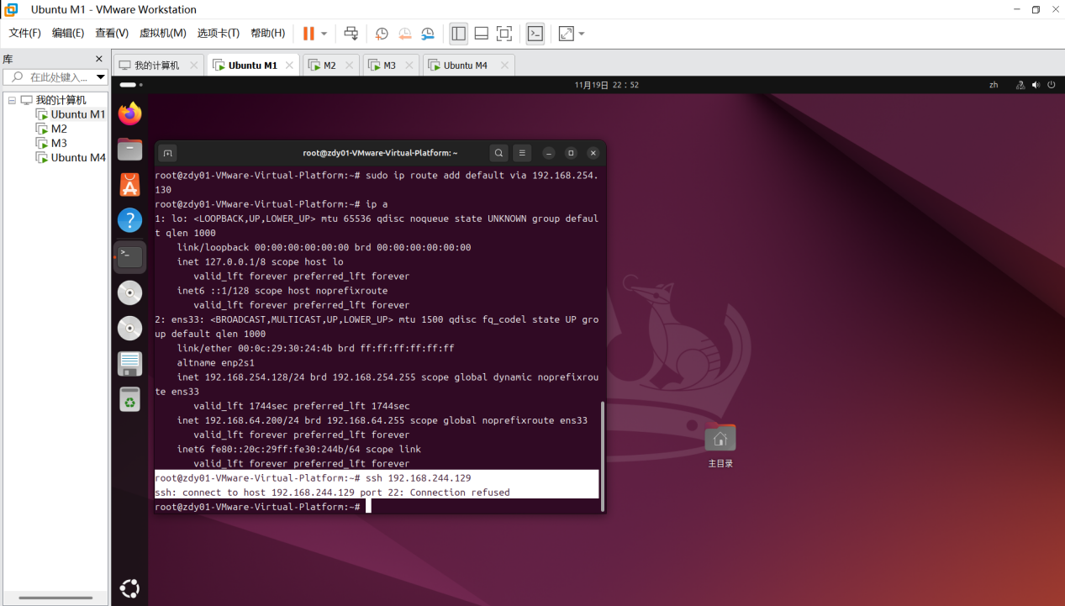
在 M4 上执行同样的 SSH 命令，应被阻断；
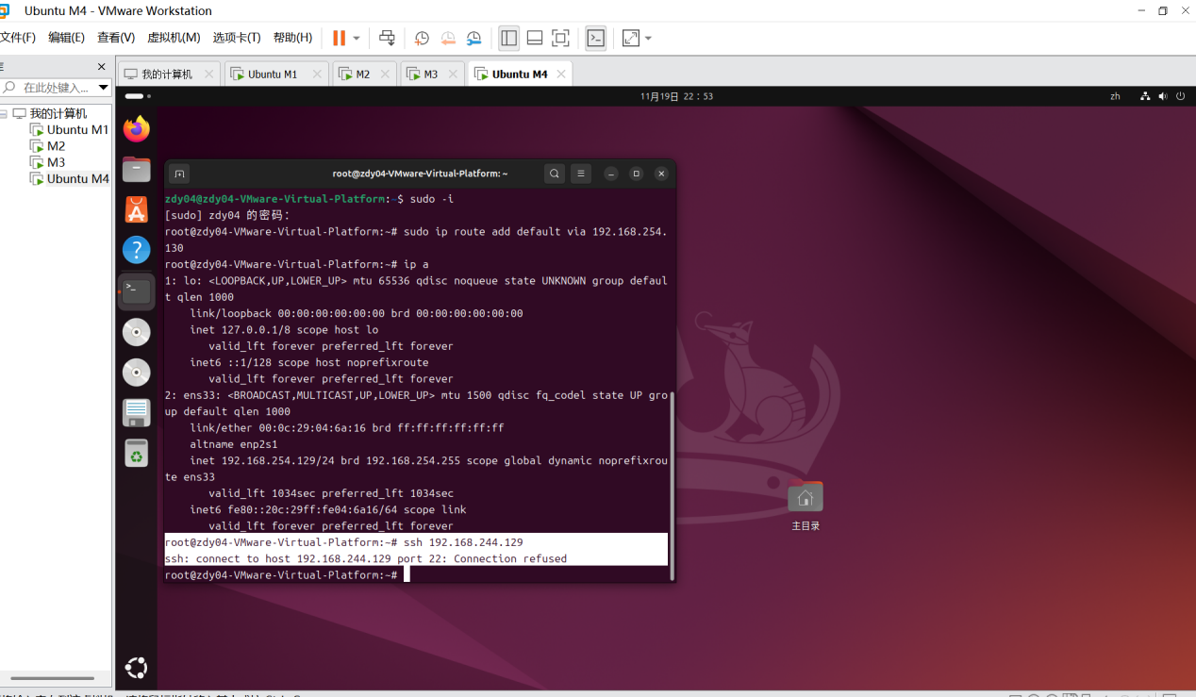
- 心得与体会
在本次基于 iptables 的网络防火墙实验中，我收获了诸多关于网络安全与规则配置的知识，也积累了不少实践经验，以下是我的心得与体会：
①对网络规则配置的认知深化
从对 iptables 的陌生到逐步掌握其规则逻辑，我明白了它是通过 链（Chain）和规则（Rule）的组合，实现对网络流量的精细控制。比如在配置 NAT 伪装时，理解了POSTROUTING链对出站流量的处理机制，以及MASQUERADE目标如何动态隐藏内网 IP，这让我清晰认识到企业网络中 “内外网隔离” 的技术实现原理。
规则的顺序性至关重要。在配置仅允许 SSH 流量时，若将DROP规则放在ACCEPT规则之前，会导致所有流量被直接阻断，这让我深刻体会到 iptables “自上而下匹配” 的规则逻辑，也提醒我在实际运维中必须严谨规划规则顺序。
②实践中的问题解决与能力提升
面对 “route命令找不到” 的问题，我学会了用ip route替代，这让我意识到 Linux 系统中工具的多样性，也培养了我在遇到软件依赖问题时的变通能力。
在排查 SSH 连接被拒绝的故障时，从检查服务状态到验证 iptables 规则，再到测试网络连通性，整个过程锻炼了我的故障排查思维，让我掌握了从 “服务层” 到 “网络层” 的分层分析方法，这对今后处理复杂网络问题具有重要意义。
③对网络安全实践的启发
实验中 “仅允许特定主机特定协议通信” 的配置，让我理解了企业网络中 “最小权限原则” 的落地方式 —— 通过严格的流量控制，将风险限制在最小范围，这为我未来参与企业网络安全架构设计提供了思路。
规则持久化的尝试（尽管中途遇到安装卡顿），也让我明白在生产环境中，必须确保安全规则的长期有效性，避免因系统重启导致防护失效，这是网络安全运维的关键细节。
总而言之，本次实验不仅让我掌握了 iptables 的实用技能，更培养了我的网络安全意识和问题解决能力，这些收获将在我未来的学习和工作中持续发挥价值。

2023217482
信安23-2班 周德育

